AI Challenge Thành phố Hồ Chí Minh 2026 – Vòng Sơ tuyển
BÁO CÁO KỸ THUẬT
Hệ thống Truy xuất Video Đa phương thức
Đội UIT-TT | Mã đội: AIC2026-769
Trường Đại học Công nghệ Thông tin – ĐHQG TP.HCM

Tóm tắt: Đội UIT-TT xây dựng hệ thống truy xuất video đa phương thức hoạt động hoàn toàn cục bộ trên laptop GPU 6 GB VRAM. Kiến trúc kết hợp SigLIP 2 (1536d FP16, FAISS IVF-SQ8) cho tìm kiếm thị giác, Qwen2-VL-2B cho OCR , Faster-Whisper large-v3-turbo cho ASR và Reciprocal Rank Fusion (RRF) tổng hợp kết quả với độ trễ P50 = 30–50 ms. Giao diện Web Dark High-Contrast hỗ trợ đầy đủ tác vụ KIS, Q&A và TRAKE.
1. GIẢI PHÁP, THUẬT TOÁN VÀ CHIẾN LƯỢC CỦA ĐỘI THI
1.1 Kiến trúc tổng thể và quy trình xử lý
Hệ thống chia thành hai phân hệ: (1) Pipeline lập chỉ mục ngoại tuyến (offline) – trích xuất keyframe, đặc trưng, OCR, ASR và xây dựng chỉ mục FAISS; (2) Máy chủ tìm kiếm trực tuyến (FastAPI + WebSocket) – phục vụ truy vấn thời gian thực trong thi đấu. Phần cứng: CPU AMD 7000 Series 16 luồng, GPU NVIDIA RTX 3050 Laptop 6 GB VRAM, RAM 16 GB DDR5, Windows 11.
Thành phần | Mô hình / Công nghệ | Thông số kỹ thuật
Bộ mã hóa thị giác | ViT-gopt-16-SigLIP2-384 (Google DeepMind) | 1536d FP16 · FAISS IVF-SQ8, nlist=834
Phát hiện cảnh cắt | TransNetV2 (3D-CNN) | Threshold≥0.5 · Laplacian Var≥70 · dHash≤5
Nhận diện văn bản OCR | Qwen2-VL-2B-Instruct (VLM) | FP16, SDPA · 172.937 bản ghi
Phiên âm giọng nói ASR | Faster-Whisper large-v3-turbo | CTranslate2 FP16 · Silero VAD · 847 video
Chỉ mục văn bản | BM25 in-memory (Inverted Index) | Unigram+Bigram · <1 ms/truy vấn
Tổng hợp kết quả | Reciprocal Rank Fusion (RRF) | w_visual=2.0, w_ocr=1.1, w_asr=0.95
Bảng 1: Tổng quan các thành phần kỹ thuật của hệ thống
1.2 Mô hình, thuật toán lập chỉ mục và tìm kiếm
• Trích chọn keyframe: TransNetV2 phát hiện ranh giới cảnh; lọc nhòe Laplacian (Var≥70) và dedup dHash (Hamming≤5) → 173.921 keyframe định dạng WebP.
• Lập chỉ mục thị giác: SigLIP 2 tạo vector 1536d FP16; FAISS IVF-SQ8 giảm 75% RAM, tốc độ quét 30–50 ms.
• OCR: Qwen2-VL-2B-Instruct nhận diện văn bản (biển hiệu, màn hình, biển số xe, phụ đề) → 172.937 bản ghi. ASR: Faster-Whisper + Silero VAD bóc tách lời thoại từng giây trên 847 video.
• BM25 in-memory (Unigram + Bigram) trên toàn bộ kho OCR và ASR – độ trễ <1 ms/truy vấn.
1.3 Xử lý câu truy vấn và tương tác người dùng
• SmartQueryDecomposer: Dịch quy tắc Việt–Anh cục bộ (<2 ms, CPU); tự động nhận diện thực thể trong ngoặc kép hoặc tiền tố "chữ"/"biển hiệu"/"lời thoại" để điều phối sang kênh BM25 OCR hoặc ASR.
• Rocchio Relevance Feedback (Alt+R): q_new = α·q_old + β·mean(v_selected) – tinh chỉnh vector ngữ nghĩa dựa trên keyframe thí sinh chọn; kéo target lên TOP-1 sau <38 ms.
• Semantic Result Cache: Lưu 256 vector gần nhất; cosine≥0.965 trả kết quả <0.1 ms.
1.4 Ứng dụng VLM, Generative AI và Large Multimodal Models
SigLIP 2 (Google DeepMind) thay thế Softmax toàn cục bằng Sigmoid Loss độc lập trên từng cặp mẫu, phân biệt sắc thái màu sắc và bố cục tốt hơn CLIP. Qwen2-VL-2B khai thác Dynamic Resolution và M-RoPE cho nhận diện đa ngôn ngữ. Faster-Whisper CTranslate2 FP16 + Silero VAD giảm ảo giác và tăng độ chính xác ASR.
1.5 Chiến lược tìm kiếm, xếp hạng và hợp nhất kết quả (RRF Fusion)
RRF(d) = w_visual/(k+rank_vis) + w_ocr/(k+rank_ocr) + w_asr/(k+rank_asr), với w_visual=2.0, w_ocr=1.1, w_asr=0.95, k=60 (tối ưu qua Grid Search). Khi phát hiện từ khóa trong ngoặc kép hoặc trường OCR/ASR có dữ liệu, trọng số kênh văn bản tự động tăng thêm 40%, khóa chặt video mục tiêu vào Top-3.
1.6 Cải tiến riêng biệt và tối ưu hóa phần cứng
• Memory-Mapped File (mmap) cho ma trận đặc trưng float32; giới hạn VRAM 88% (~5.28 GB) với dọn rác CUDA tức thì, ngăn CUDA Out-of-Memory.
• Định dạng WebP không mất mát giảm 60% dung lượng ảnh, tăng tốc truyền tải qua WebSocket 2–3×.
• Nộp bài kép: DRES API (~0.8 giây) + submission.zip dự phòng (Ctrl+S / Alt+P).
2. GIAO DIỆN HỆ THỐNG VÀ QUY TRÌNH THAO TÁC
2.1 Tổng quan giao diện người dùng
Giao diện Web (HTML5/CSS3/JS thuần, WebSocket full-duplex) chia ba cột: (1) Left Panel – nhập và điều phối truy vấn; (2) Results Grid – duyệt và lọc kết quả; (3) Detail Panel – khay nộp bài và phát video nội bộ. Đèn tín hiệu Traffic Light báo trạng thái kết nối server theo thời gian thực.
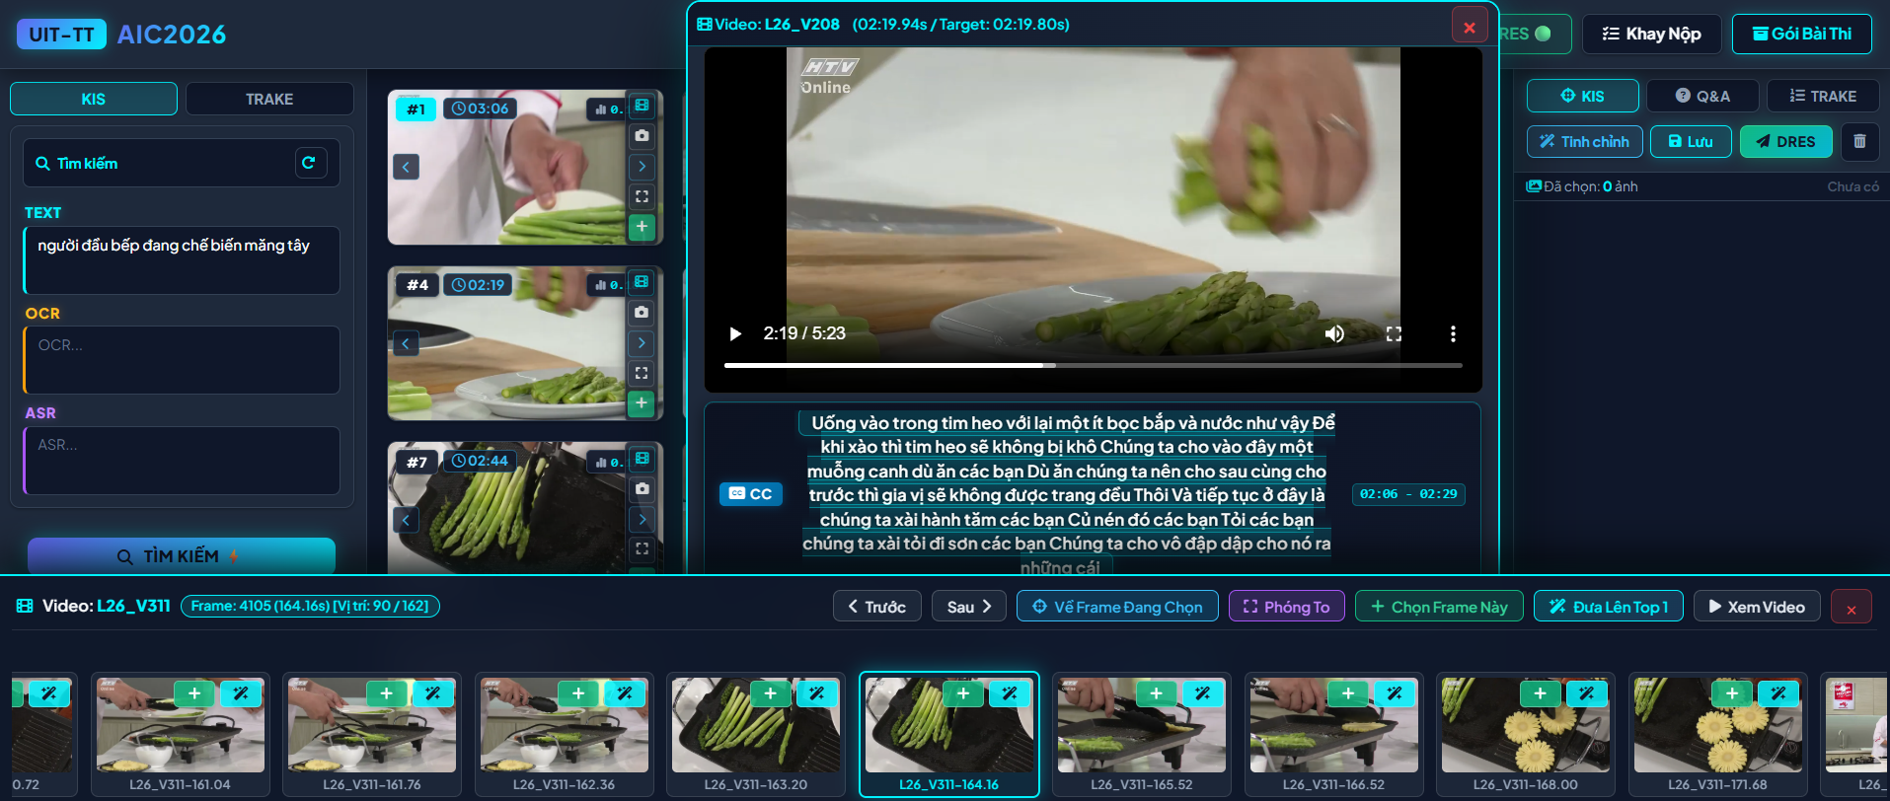
Hình 1: Chế độ KIS và sử dụng cho Q&A
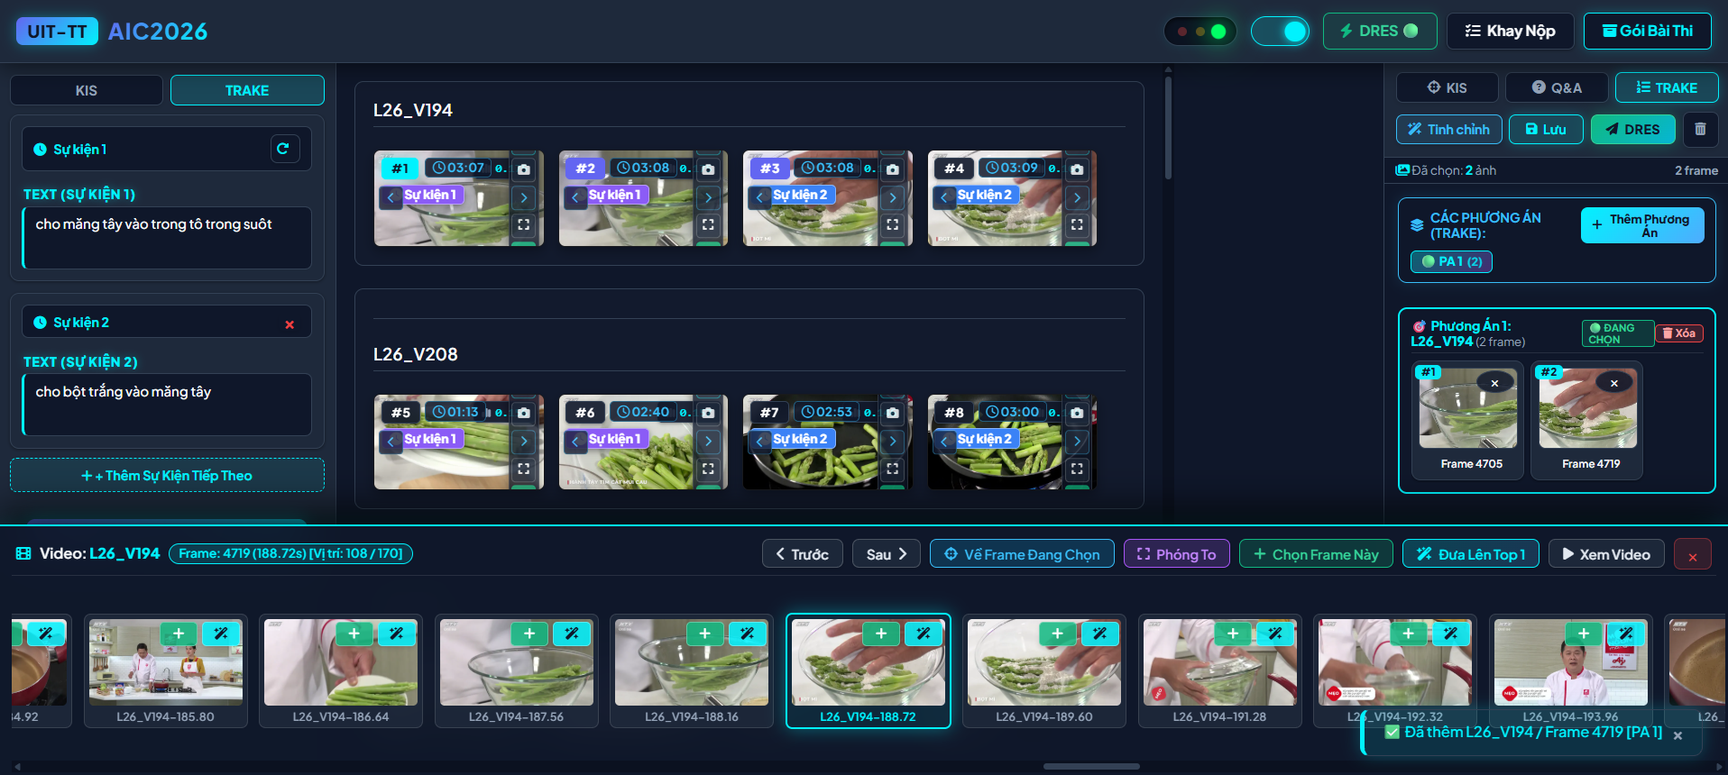
Hình 2: Chế độ Trake

2.2 Các phân hệ chức năng
Left Panel (Nhập & Điều phối truy vấn): Chuyển đổi KIS/TRAKE; 3 ô nhập độc lập Text/OCR/ASR; Dynamic Scenes Container cho TRAKE nhiều sự kiện. Phím tắt: Enter, Ctrl+Q, Ctrl+I, Ctrl+K.
Results Grid (Duyệt kết quả): Lưới 100 kết quả/trang kèm badge Top-K, tên video, mã keyframe, mốc thời gian (hh:mm:ss.ms) và điểm RRF. Lazy-loading 60fps.
Neighbor Scrubbing Strip (Thanh trượt lân cận): Khi nhấp vào keyframe, hiển thị ±10 giây xung quanh – bao quát diễn tiến hành động không cần tải lại trang; giảm 70% thời gian xác thực.
Inline Video Player (Trình phát nội bộ): Phát video tại đúng mốc thời gian; tua ±5s/±10s; tốc độ 1.5×/2.0× để thẩm định Q&A nhanh chóng.
2.3 Cơ chế nộp bài (DRES Submission)
Submission Tray (Alt+A): Middle-click hoặc [+] thêm keyframe vào khay. Tự kiểm tra: 1–3 frame cho KIS, thứ tự thời gian cho TRAKE, ô câu trả lời cho Q&A. Nộp kép: (1) DRES API tự động (~0.8 giây); (2) Ctrl+S đóng gói submission.zip dự phòng.
3. PHÂN TÍCH MỘT SỐ TÌNH HUỐNG TRUY VẤN TIÊU BIỂU
Dưới đây là hai tình huống truy vấn cụ thể trong Vòng Sơ tuyển và một nhận xét tổng quát về quá trình thi đấu. Đối với mỗi tình huống, nhóm phân tích đặc điểm câu truy vấn, cách tiếp cận, các bước thực hiện, kết quả đạt được và bài học kinh nghiệm.

3.1 Tình huống query-p1-25-kis
Câu truy vấn | Hai bạn học sinh mặc đồng phục áo trắng, quần xanh, quàng khăn đỏ đang làm MC trên một sân khấu tại trường học, phía sau là một bộ trống cơ màu đỏ và một cây đàn piano
Đặc điểm & Độ khó | Có nhiều dữ kiện và cũng không khó lắm
Cách tiếp cận | Truy vấn sơ lược dữ kiện và đầy đủ dữ kiện
Các bước tìm kiếm / truy xuất | Tôi dịch sang tiếng anh và truy vấn ghi theo tóm tắt dữ kiện
Kết quả đạt được | Không ra được kết quả
Hệ thống hỗ trợ như thế nào | Hệ thống tìm kiếm.
Hạn chế gặp phải & Bài học kinh nghiệm | -Còn nhiều dữ liệu rác và khả năng phân tích từ query còn khá yếu. Cắt frame còn rất là sưa  -Chỉnh sửa lại mô hình và cắt lại mô hình có lọc đoạn video mờ và quảng cáo, rác. Và cắt lại nhiều frame hơn
3.2 Tình huống query-p1-23-kis
Câu truy vấn | Về một giáo viên có các đặc điểm đang giảng bài và có mô tả khung bài giảng và sơ đồ
Đặc điểm & Độ khó | Nó khó là trừu tượng và cách mô tả sơ đồ vẫn khó để hình dung được hình đó ra làm sao
Cách tiếp cận | Search goole để xem các bức ảnh từ đó có hình dung được mô tả đó, vận dụng nó vào truy vấn
Các bước tìm kiếm / truy xuất | Search goodle về những vấn đề trừu tường, sau đó mô tả bằng tiếng anh để truy vấn và dùng các tính năng tương tác người dùng để tìm ra kết quả
Kết quả đạt được | Có tìm được một số frame mà thấy nó hợp lí
Hệ thống hỗ trợ như thế nào | Hỗ trợ tìm kiếm và tìm kiếm dựa trên các frame tương đồng mà người dùng chỉ định
Hạn chế gặp phải & Bài học kinh nghiệm | -Câu truy vấn khá dài và trừu tượng.  - Tích hợp api của ai để phân tích các vấn đề trừu tượng đó.
Báo cáo kỹ thuật Đội UIT-TT | AI Challenge TP.HCM 2026 | Mã đội: AIC26-769

